**FORMATO PARA EL DESARROLLO DE COMPONENTE FORMATIVO**

|  |  |
| --- | --- |
| PROGRAMA DE FORMACIÓN | GENERACIÓN, TRANSFORMACIÓN Y USO DE LA ENERGÍA ELÉCTRICA |

|  |  |  |  |
| --- | --- | --- | --- |
| COMPETENCIA | 280501091  Mantener las máquinas eléctricas de baja tensión según normatividad vigente | RESULTADOS DE APRENDIZAJE | 280501091-3  Cuantificar el consumo de energía en las máquinas rotativas. |

|  |  |
| --- | --- |
| NÚMERO DEL COMPONENTE FORMATIVO | 03 |
| NOMBRE DEL COMPONENTE FORMATIVO | Factor de potencia |
| BREVE DESCRIPCIÓN | Las máquinas eléctricas rotativas transforman energía mecánica en eléctrica (generadores) o eléctrica en mecánica (motores), basándose en la conservación de la energía electromecánica. Su eficiencia depende del factor de potencia, que mide la energía útil convertida en trabajo. Mejorarlo reduce pérdidas, costos y sobrecargas, prolongando la vida útil de los equipos y optimizando el consumo energético. |
| PALABRAS CLAVE | Máquinas, energía, generadores, motores, eficiencia. |

|  |  |
| --- | --- |
| ÁREA OCUPACIONAL | 2 - CIENCIAS NATURALES, APLICADAS Y RELACIONADAS |
| IDIOMA | Español |

1. **TABLA DE CONTENIDOS:**

1. Definición y clasificación de las máquinas eléctricas rotativas

1.1. Factor de potencia

1.2. Ejemplos

1. **INTRODUCCIÓN**

Las máquinas eléctricas rotativas son dispositivos esenciales en la ingeniería eléctrica, diseñados para transformar o generar energía según los requerimientos del sistema. Estas máquinas se clasifican principalmente en generadores, que convierten energía mecánica en eléctrica, y motores, que realizan el proceso inverso al transformar energía eléctrica en mecánica. Este funcionamiento se fundamenta en el principio de conservación de la energía electromecánica, lo que las convierte en piezas clave para el desarrollo y operación de numerosos equipos industriales y domésticos.

|  |  |
| --- | --- |
| El trabajador diseña un sistema de control de ingeniería para la línea de producción que incluye sensores, software e integración de hardware | El desempeño de estas máquinas está estrechamente vinculado al factor de potencia, un parámetro que indica la proporción de energía eléctrica convertida en trabajo útil. Un factor de potencia bajo puede generar consecuencias negativas, como mayores pérdidas de energía, sobrecargas en los equipos y costos elevados en la facturación eléctrica. En cambio, su corrección trae beneficios importantes, como la prolongación de la vida útil de los dispositivos y la optimización del consumo energético, contribuyendo a la eficiencia de los sistemas eléctricos. |

1. **DESARROLLO DE CONTENIDOS:**

**1. Definición y clasificación de las máquinas eléctricas rotativas**

Se entiende por máquina eléctrica al conjunto de mecanismos capaces de generar, aprovechar o transformar la energía eléctrica.

Esta relación se conoce como el principio de conservación de la energía electromecánica.

**Clasificación de las máquinas eléctricas rotativas**

La clasificación de las máquinas eléctricas rotativas se basa en su función principal: generadores, que transforman energía mecánica en eléctrica, y motores, que convierten energía eléctrica en mecánica.

* 1. **Factor de potencia**

La potencia es la velocidad a la que se consume la energía. También se puede definir como la energía desarrollada o consumida en una unidad de tiempo, expresada en la fórmula:

|  |  |
| --- | --- |
|  | Donde:   * **P**: potencia eléctrica (en *watts*). * **E**: energía (en *joules*). * tiempo (en segundos). |
| La potencia eléctrica se define como la energía consumida en un dispositivo por unidad de tiempo. | |

El factor de potencia es un término utilizado para cuantificar la cantidad de energía eléctrica que se convirtió en trabajo. El valor ideal del factor de potencia es 1, lo que indica que toda la energía consumida por los aparatos ha sido transformada en trabajo. El factor de potencia se puede representar como:

Existen tres tipos de potencia:

|  |
| --- |
| ACORDEÓN  CF03_1.1_Factor de potencia |

En la siguiente figura, se presenta una representación geométrica del factor de potencia, donde se relacionan la potencia activa (P), la potencia aparente (S) y el ángulo de desfase (Φ).

**Figura 1.** Representación geométrica del factor de potencia

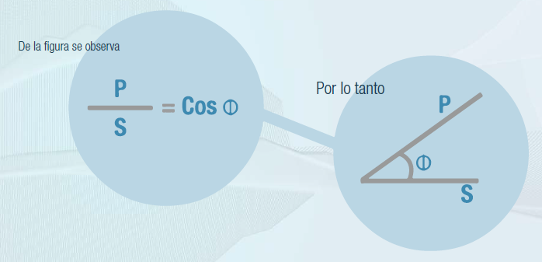

Las consecuencias de un bajo factor de potencia son:

Los beneficios de corregir el factor de potencia son:

* 1. **Ejemplos**

A continuación, se presentan algunos ejemplos:

|  |
| --- |
| **Ejemplo 1:**  Calcule el factor de potencia de un motor que indica 1800W (P) y una potencia aparente de 2040 VA (S). También calcule el ángulo de fase entre el voltaje de línea y la corriente de línea.  **Solución**  Por lo tanto, = 28.1º |

|  |
| --- |
| **Ejemplo 2:**  Un motor monofásico absorbe una corriente de 5A de una línea de 120V y 60Hz. El factor de potencia del motor es de 65 por ciento.  **Calcule:**   1. La potencia activa absorbida por el motor. 2. La potencia reactiva suministrada por la línea.   **Solución**   * 1. La potencia aparente absorbida por el motor es:   2. La potencia activa absorbida por el motor es |
| Observe que el motor absorbe aún más potencia reactiva que activa de la línea. Esto carga la línea con una cantidad relativamente grande de potencia improductiva. |

1. **SÍNTESIS**

A continuación, se presenta una síntesis de la temática estudiada en el componente formativo.

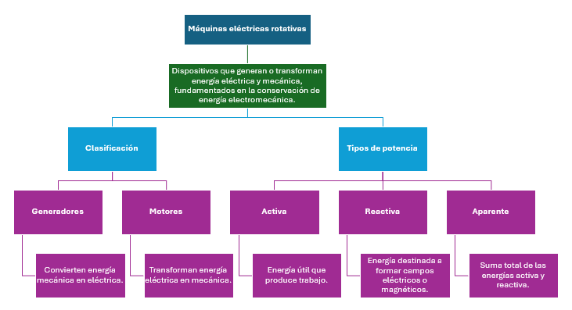

1. **ACTIVIDADES DIDÁCTICAS (Se debe incorporar mínimo 1, máximo 2)**

|  |  |
| --- | --- |
| DESCRIPCIÓN DE ACTIVIDAD DIDÁCTICA | |
| Nombre de la Actividad | Factor de potencia y máquinas eléctricas rotativas. |
| Objetivo de la actividad | Identificar el factor de potencia, los tipos de potencia y la clasificación de las máquinas eléctricas rotativas. |
| Tipo de actividad sugerida | Cuestionario |
| Archivo de la actividad  (Anexo donde se describe la actividad propuesta) | *CF03_Actividad didactica* |

1. **MATERIAL COMPLEMENTARIO:**

|  |  |  |  |
| --- | --- | --- | --- |
| Tema | Referencia APA del Material | Tipo de material  (Video, capítulo de libro, artículo, otro) | Enlace del Recurso o  Archivo del documento o material |
| Definición y clasificación de las máquinas eléctricas rotativas | INFOPLC. (s. f.). Máquinas Eléctricas Rotativas. | Documento | <http://www.infoplc.net/files/documentacion/motion_control/infoPLC_net_8448127641.pdf> |
| Generadores | ventageneradores.net. (2011). Como funciona un generador eléctrico?. [Archivo de video] Youtube. | Video | <https://www.youtube.com/watch?v=vdzpxgVn6N0&ab_channel=ventageneradores.net> |
| Motores | Archivo Software Multimedia. (2019). ¿Como funciona el MOTOR ELÉCTRICO? - Grandes Inventos – Unlimited. [Archivo de video] Youtube. | Video | <https://www.youtube.com/watch?v=JurMDGbZ6VU&ab_channel=ArchivoSoftwareMultimedia> |
| Factor de potencia | Sígueme la Corriente. ().¿Qué es el Factor de Potencia? ¿Para qué sirve? ⚡ Sígueme la Corriente. [Archivo de video] Youtube. | Video | <https://www.youtube.com/watch?v=_mvA-LP2n_w&ab_channel=S%C3%ADguemelaCorriente> |

1. **GLOSARIO:**

|  |  |
| --- | --- |
| TÉRMINO | SIGNIFICADO |
| Conservación de energía: | principio que asegura que la energía no se crea ni se destruye, solo cambia de forma. |
| Factor de potencia: | indicador que mide la eficiencia en la conversión de energía eléctrica en trabajo útil. |
| Generador: | máquina que convierte energía mecánica en eléctrica. |
| Máquina eléctrica: | dispositivo que transforma o genera energía eléctrica o mecánica. |
| Motor: | máquina que transforma energía eléctrica en mecánica. |
| Optimización energética: | proceso de mejorar el uso eficiente de la energía en un sistema. |
| Potencia activa: | energía útil que realiza trabajo en un sistema eléctrico, medida en *watts.* |
| Potencia aparente: | total de energía suministrada, suma de la activa y reactiva, medida en VA. |
| Potencia reactiva: | energía empleada en la creación de campos eléctricos o magnéticos, medida en VAR. |
| Sobrecarga: | exceso de corriente que afecta el rendimiento y vida útil de los equipos eléctricos. |

1. **REFERENCIAS BIBLIOGRÁFICAS:**

Equipo INIECO. (2011). Electrotecnia. Málaga: Editorial Vértice.

INFOPLC. (s. f.). Máquinas Eléctricas Rotativas. <http://www.infoplc.net/files/documentacion/motion_control/infoPLC_net_8448127641.pdf>

Wildi, T. (2006). Máquinas eléctricas y sistemas de potencia. México: Pearson Educación.

1. **CONTROL DEL DOCUMENTO**

|  |  |  |  |  |
| --- | --- | --- | --- | --- |
|  | Nombre | Cargo | Dependencia  *(Para el SENA indicar Regional y Centro de Formación)* | Fecha |
| Autor (es) | Wilmar Martínez Urrutia | Experto temático | Regional Cundinamarca - Centro de Desarrollo Agroempresarial | 2013 |
| Paola Alexandra Moya | Evaluadora instruccional | Regional Antioquia - Centro de Servicios de Salud | 2024 |
|  | Olga Constanza Bermúdez Jaimes | Responsable Línea de Producción Antioquia | Regional Antioquia - Centro de Servicios de Salud | 2024 |

1. **CONTROL DE CAMBIOS**

**(Diligenciar únicamente si realiza ajustes a la Unidad Temática)**

|  |  |  |  |  |  |
| --- | --- | --- | --- | --- | --- |
|  | Nombre | Cargo | Dependencia | Fecha | Razón del Cambio |
| Autor (es) |  |  |  |  |  |